104學年度第二學期 電腦輔助機械製圖(一) 學科 期末考試題

考試日期:105/6/21 時間:13:00 地點:A0606

學生學號: 姓名:

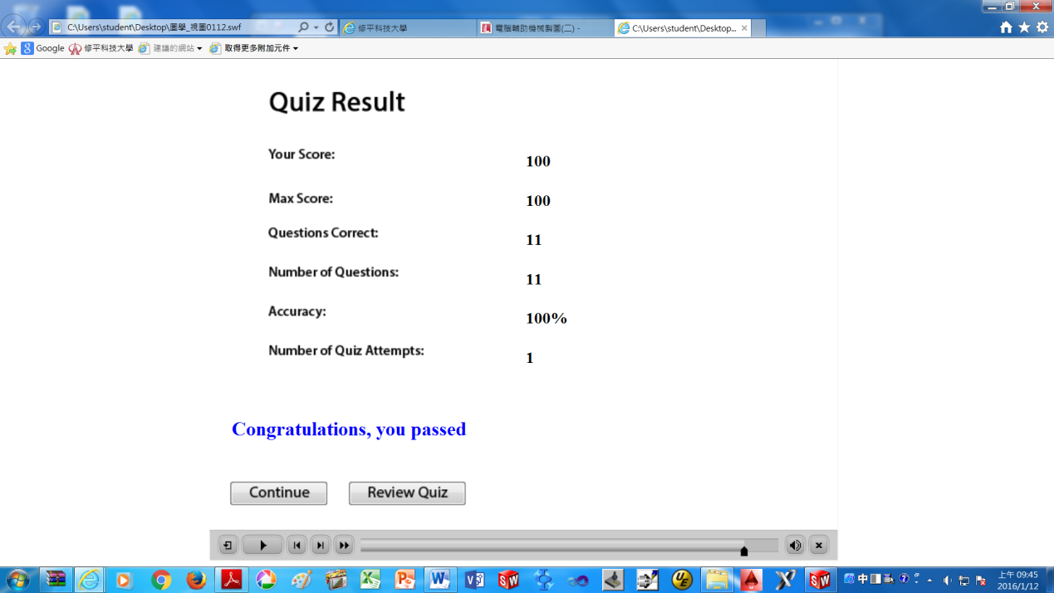
….
將作答各題畫面 COPY貼於後…………..

